要求代码和实验报告规范，在算法思想中：对实验涉及的数据结构进行有效设计和分析；对算法进行分析并给出时间、空间复杂度的结论；清晰表达实验思路、出现的问题及解决方法。

一、调试成功程序及说明
1、
题目：
请实现一个铁路购票系统的简单座位分配算法，来处理一节车厢的座位分配。
1、假设一节车厢有5排、每一排5个座位。为方便起见，我们用1到25来给所有的座位编号，第一排是1到5号，第二排是6到10号，依次类推，第5排是21到25号。
2、购票时，单次可以购一张或多张票，最多不超过5张。如果这几张票可以安排在同一排编号相邻的座位，则应该安排在编号最小的相邻座位。否则应该安排在编号最小的几个空座位中（不考虑是否相邻）；
3、假设初始时车票全部未被购买，现在给了一些购票指令，请你处理这些指令。
算法思想：
模拟，构建一个数组用来存储每排所剩票数ti、，获取购票数n后，先遍历数组，查看是否可以连座（ti>n），如果可以，输出相对应座位号，并改变所剩票数。如果不可以，则从不为空的排数开始出票，直到达到对应票数。我们可以用一个pos变量来记录第一个不为空的排数，以此进行常数级优化。
运行结果：
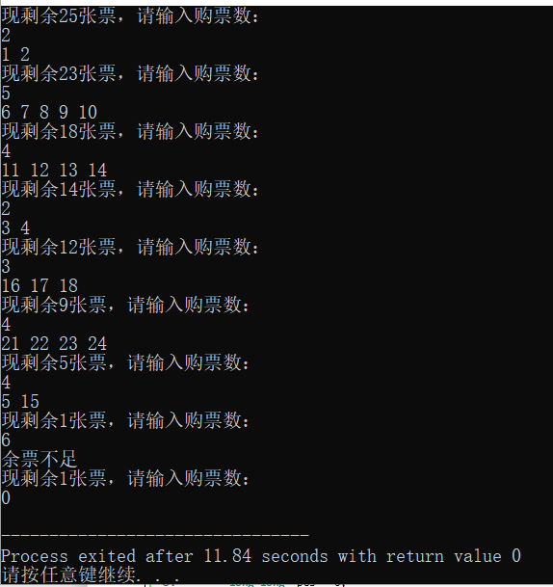
结果分析：
时间复杂度：单次操作复杂度O(M+n) //M为排数，n为单次购买票数
空间复杂度: O(1)
附源程序：
- #include "stdlib.h"
- #include "math.h"
- #include "stdio.h"
- #define N 5
- #define M 5
- //M为排数，N为一排座位数

- int main()
- {
- int i,j,n,pos = 0,cnt = M*N;
- int Mmax; //最多可以连座的人数
- int ticket[M]; //每排剩的票数
- for(i = 0; i < M; i++)
- ticket[i] = N;
- while(1)
- {
- printf("现剩余%d张票，请输入购票数：\n", cnt);
- scanf("%d", &n);
- if(n <= 0) break;
- //如果大于总数，直接退出
- if(n > cnt)
- {
- printf("余票不足\n");
- continue;
- }
- cnt -= n;
- //找出是否可以连座
- Mmax = ticket[pos];
- for(i = pos+1;i < M; i++)
- if(ticket[i] > Mmax)
- Mmax = ticket[i];
- //不可以连座
- if(n > Mmax)
- {
- for(i = pos; i < M; i++)
- {
- if(ticket[i] > n)
- {
- int tmp = ticket[i];
- ticket[i] -= n;
- for(j = N*(i+1)-tmp+1; j <= N*(i+1)-tmp+n; j++)
- printf("%d ", j);
- break;
- }
- else if(ticket[i] != 0)
- {
- int tmp = ticket[i];
- n -= ticket[j];
- for(j = N*(i+1)-tmp+1; j <= N*(i+1); j++)
- printf("%d ", j);
- pos++;
- }
- }
- }
- //可以连座
- else
- {
- for(i = pos; i < M; i++)
- {
- if(ticket[i] >= n)
- {
- int tmp = ticket[i];
- ticket[i] -= n;
- for(j = N*(i+1)-tmp+1; j <= N*(i+1)-tmp+n; j++)
- printf("%d ", j);
- break;
- }
- }
- }
- printf("\n");
- }
- return 0;
- }

2、
题目：
数轴上有一条长度为L（L为偶数)的线段，左端点在原点，右端点在坐标L处。有n个不计体积的小球在线段上，开始时所有的小球都处在偶数坐标上，速度方向向右，速度大小为1单位长度每秒;
- 当小球到达线段的端点（左端点或右端点）的时候，会立即向相反的方向移动，速度大小仍然为原来大小;
3、当两个小球撞到一起的时候，两个小球会分别向与自己原来移动的方向相反的方向，以原来的速度大小继续移动。
4、现在，告诉你线段的长度L，小球数量n，以及n个小球的初始位置，请你计算t秒之后，各个小球的位置
算法思想：
构建一个线性表，每个结点存储小球的初始号，方向，所在位置。首先对线性表根据所在位置进行递增排序。由题意可知，小球之间的相对位置不会发生改变。模拟t秒的碰撞时间，在移动小球的同时，将其和它之前的一个球位置进行判断是否发生碰撞。最后将线性表的结果根据结点的初始号顺序存储至答案数组内，进行答案打印。
运行结果：
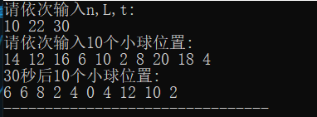
结果分析：
时间复杂度：快速排序 O(nlgn+tn) 普通排序 O(n^2+tn)
空间复杂度: O(1)
附源程序：
- #include "stdlib.h"
- #include "math.h"
- #include "stdio.h"
- #define N 50

- typedef struct{
- int x,dir,pos;
- }Linear;

- int main()
- {
- int n,L,t,i,j,tmp,T;
- int ans[N];
- Linear l[N];
- printf("请依次输入n,L,t:\n");
- scanf("%d%d%d",&n,&L,&t);
- T = t;
- printf("请依次输入%d个小球位置:\n",n);
- for(i = 0; i < n; i++)
- {
- scanf("%d",&l[i].x);
- l[i].dir = 1;
- l[i].pos = i;
- }

- //排序
- for(i = 0; i < n; i++)
- for(j = 0; j < n-i-1; j++)
- if( l[j].x > l[j+1].x)
- {
- //交换位置和初始号即可
- tmp = l[j].x;
- l[j].x = l[j+1].x;
- l[j+1].x = tmp;
- tmp = l[j].pos;
- l[j].pos = l[j+1].pos;
- l[j+1].pos = tmp;
- }

- while(t--)
- {
- l[n-1].x += l[n-1].dir;
- if(l[n-1].x == L || l[n-1].x == 0)
- l[n-1].dir *= -1;
- for(i = n-2; i >= 0; i--)
- {
- l[i].x += l[i].dir;
- if(l[i].x == L || l[i].x == 0)
- l[i].dir *= -1;
- if(l[i].x == l[i+1].x)
- {
- l[i+1].dir *= -1;
- l[i].dir *= -1;
- }
- }
- }

- //存储并输出答案
- for(i = 0; i < n; i++)
- {
- ans[l[i].pos] = l[i].x;
- }
- printf("%d秒后%d个小球位置:\n",T,n);
- for(i = 0; i < n; i++)
- {
- printf("%d ", ans[i]);
- }
- return 0;
- }

二、未调试成功程序及说明
无
三、未完成程序及说明
无
四、小结
这次上机实验依旧是对线性表的相关操作进行练习。第一题我觉得自己设计的算法里比较重要的一点是常数优化，我应当将这种优化熟练应用于各个场景。第二题我主要学会了如何在改变了小球顺序后，依旧按照原序打印结果。

